


Semaine du 27 au 31 Mars 2017


Lundi 27 Mars 2017
Purée de courgettes
Veau
Blédilacté
Compote de fruits

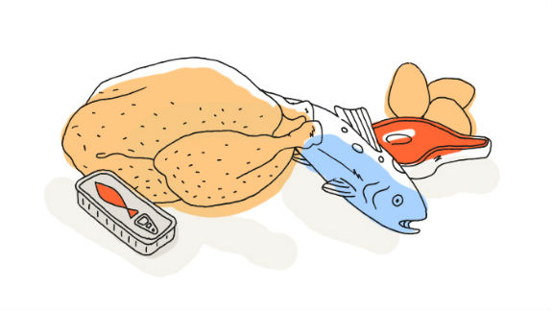
Mardi 28 Mars 2017
Purée de légumes variés
Boeuf
Blédilacté
Compote de fruits


Mercredi 29 Mars 2017

Purée de haricots verts
Poulet
Blédilacté
Compote de fruits

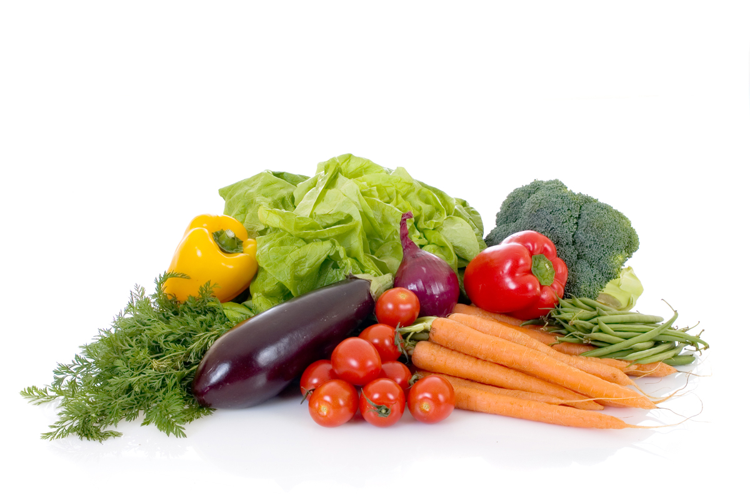
Jeudi 30 Mars 2017
Purée d’épinards
Porc
Blédilacté
Compote de fruits

Vendredi 31 Mars 2017
Purée de tomates
Bon Appétit !!!
Jambon blanc
Blédilacté
Compote de fruits

La Mairie se réserve le droit de modifier les menus en cas d’imprévu.
La viande de bœuf servie cette semaine est d’origine française

